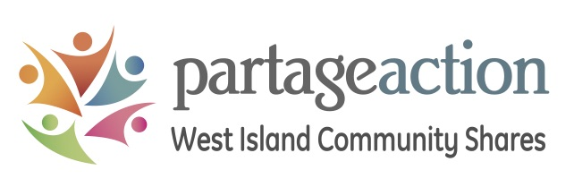
FORMULAIRE NOUVELLE DEMANDE DE FINANCEMENT
TOUS DOCUMENTS DOIVENT ÊTRE ENVOYÉS ÉLECTRONIQUEMENT D’ICI LA DATE D’ÉCHÉANCE À: danielle@partageaction.ca
IMPORTANT: Le processus pour tout nouvel organisme communautaire qui n’a jamais reçu de financement de Partage-Action se fera en deux étapes.
Étape 1: Remplir le tableau ci-dessous, ensuite nous fournir une courte description de votre projet ou organisme et les besoins de l’Ouest-de-l’Île qui sont ou seront comblés.
Étape 2: Si votre organisme ou projet est retenu pour une analyse plus approfondie, vous serez contacté pour plus d’informations et de la documentation.

Nom de l’organisation :
Année de création de l’organisation:
Directeur général ou personne responsable:
Numéro de téléphone:
Adresse (bureau principal):
Ville:
Code postal:
Adresse de courriel:
Numéro d’enregistrement d’organisme à but non lucratif (# Agence du revenu du Canada ARC)
Budget total pour la dernière année fiscale:
Dépenses totales pour la dernière année fiscale:
Nombre total de personnes qui ont utilisé les services de votre organisme l’an dernier; pourcentage des résidents de l’Ouest-de-l’Île :
Prière d’ajouter vos 5 principaux bailleurs de fonds (si applicable)

Parlez-nous de votre organisation : Quelle est votre mission ? Quels sont vos programmes et services ? Avez-vous des projets spéciaux ? Combien de personnes demandent de l'aide chaque année ? Avez-vous une liste d'attente ? À quelles fins utiliseriez-vous les fonds ? Collaborez-vous avec d'autres organisations communautaires ? Etc. (2 pages maximum !)

